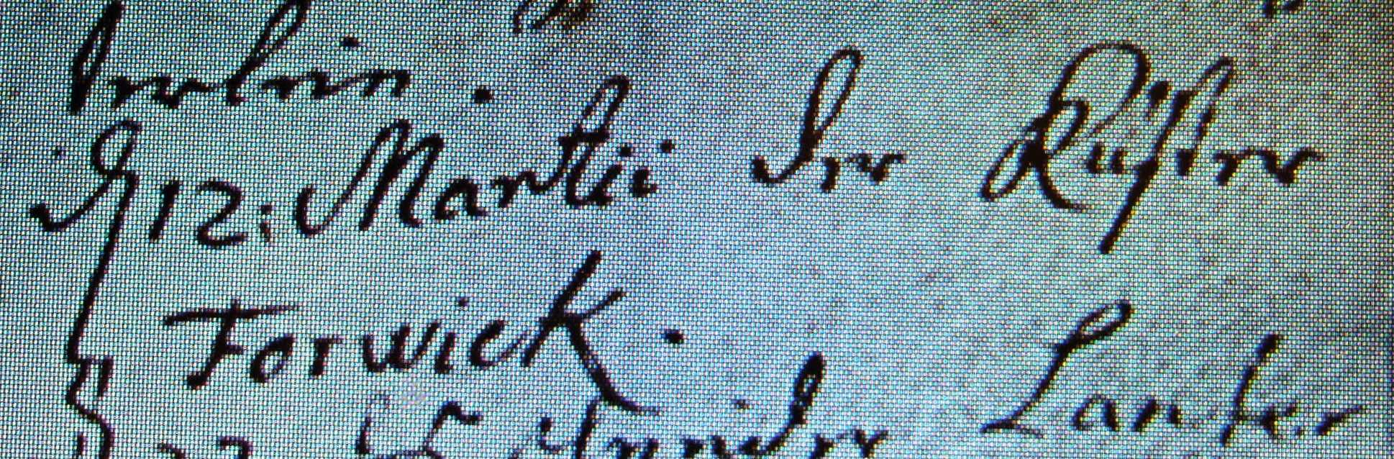

Kirchenbuch Herringen 1753; ARCHION-Bild 118 in „Beerdigungen 1694 - 1782
Abschrift:
„d 12: Martii der Küster Forwick“.

